Coiled Tubing

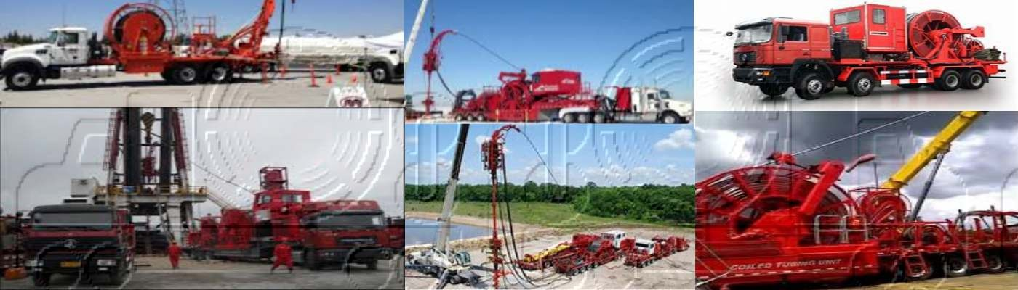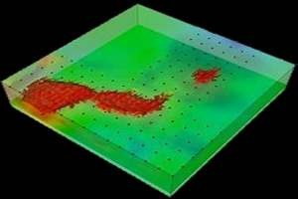

Sísmica 2D Y 3D

Podemos realizar servicios de Captura y Procesamiento de datos Sísmicos 2D, Captura y Procesamiento de datos Sísmicos 3D, Sísmica Convencional y con Camión de Vibración.

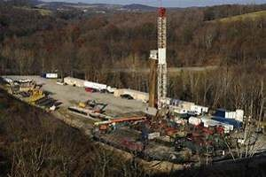

Perforación y Ra/Rc

Tenemos a su disposición servicio de Perforación Original de pozos de hasta 22.000 pies de Profundidad Medida y

Rehabilitación y Reparación de Pozos de Petróleo y Gas en General.

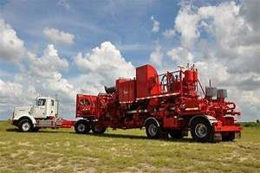

Cementacion y Bombeo

Prestamos servicios de Cementación Primaria y Secundaria en pozos de Petróleo y Gas, Abandono de Pozos, Desplazamiento de

Fluidos, Pruebas de Integridad de Formación (PIP), Empaque con Grava.

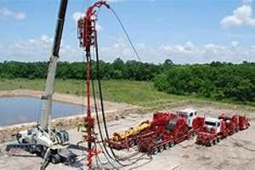

Coiled Tubing

Servicios de Pesca, Estimulación, Aislamiento y auxilio a descarga, Inducción con nitrógeno, Cementación y Cañoneo, Registros de presión y temperatura.

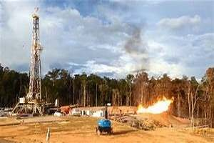

Well Testing

Realizamos pruebas de Back Pressure, Isocronal, de índice de productividad y Modificada, Drawdown, Multirate, 2 Rates, Builtup y Método de la curva Tipo.

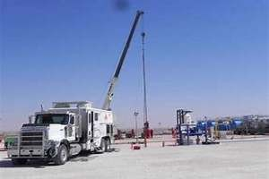

Guaya Fina / Eléctrica

Chequeo de Tuberías, Mecánico, Cambio de Zona, Limpieza, Rediseño de válvulas, BHT/BHP, Colocación de test tool, Apertura y cierre de camisas y Pesca.

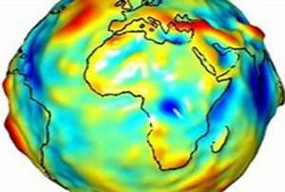

Geodesia y Topografía

Prestamos servicios Geodésicos, Levantamiento Topográfico, Replanteo de Localización, Medición de puntos con GNSS y

DGNSS, Detección de tuberías enterradas, Apertura de picas y Procesamiento de Información Geoespacial.

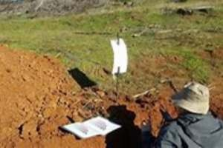

Estudio de Suelos

Prestamos servicios de Geotecnia y Estudio de Suelos, Perforación por Percución y/o Rotación, Toma de Muestras, Captación y

Análisis Físico-Químico, Detección de metales, Replanteos y Ensayos para caracterisación de muestras.

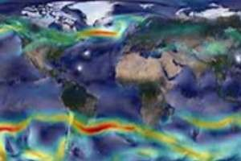

Metereología y Oceanografía

Estamos en disposición de prestar servicios de Metereología y Oceanografía, Batimetrías, Rastreos, Líneas bases ambientales, Hincado de pilotes, Tendido de líneas y Levantamientos de estructuras lacustres.



Misión. El mejor Servicio.

Prestar servicios especializados de Sísmica 2D y 3D, Tubería Continua (Coiled Tubing), Limpieza y Evaluación de Pozos (Well Testing), Guaya Eléctrica, Guaya Fina, Cementación y Bombeo, y Operación con Taladro - Perforación, mediante el uso de equipos con tecnología de vanguardia, talento humano altamente capacitado, aplicando las mejores prácticas y bajo estándares de calidad, seguridad y en armonía con el medio ambiente, con el propósito de apalancar los planes de producción establecidos por los clientes.

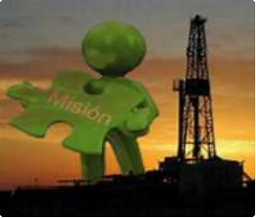

Visión. La Mejor Empresa.

Ser una empresa líder a nivel nacional e internacional en la prestación de servicios especializados de Sísmica 2D y 3D, Tubería Continua (Coiled Tubing), Limpieza y Evaluación de Pozos (Well Testing), Guaya Eléctrica, Guaya Fina, Cementación y Bombeo, y Operación con Taladro - Perforación, mediante la aplicación de políticas que permiten la actualización constante de la tecnología y mejor calificación de las áreas operacionales.

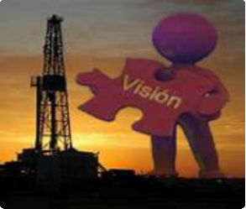

Valores. Vocación de Servicio.

Somos un equipo de trabajo que tiene una elevada vocación de servicio con nuestros Clientes, estamos comprometidos en aumentar los equipos y maquinaria para mejorar la eficiencia de nuestros servicios, e incrementar su confianza en la organización. Respetamos el medio ambiente, la diversidad, la libertad de pensamiento, dentro de los parámetros morales y legales establecidos. Escuchamos, Respetamos y valoramos las ideas y creencias de colaboradores, proveedores, gobierno, comunidad en general y partes interesadas. Unimos esfuerzos y saberes para ser cada vez más competitivos y

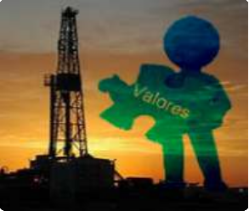

productivos.



Política de Privacidad Condiciones de Uso Uso de Cookies Empleo

República Bolivariana de Venezuela / RIF: J-41187461-2 / © - 2019